Cycle | Cycle 2
Discipline | Numération – calcul mental
Titre de la séquence | U+U avec passage
Compétences visées  Compétence d’intégration visée :  1.3. Calculer  Compétence(s) spécifique(s) :  1.3.1. identifier et effectuer des opérations dans des situations variées.  Compétence(s) transversale(s) visée(s)  Etre curieux et se poser des questions, Comp relatives à l'analyse de ses démarches | Différenciation :  Matériel  Retour à des référentiels  Différenciation dans les exercices  Tutorat
Objectifs :
Les élèves seront capables de réaliser des additions U+U avec passage
Contagion  Apprentissage  Entraînement | Situation mobilisatrice :  Défi donné | Matériels :  Schématicos – bouchons  Feuilles élève

Déroulement de l’activité

Étape 1 : Mise en situation (Phase concrète - Je manipule avec mon corps)
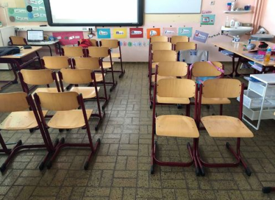
- Création de 2 bus (bus des dizaines et bus des unités.
- L’enseignante raconte une histoire:
"Pour partir à Walibi, nous disposons de deux bus. Au premier arrêt, 5 enfants montent dans le bus. Au deuxième arrêt, 8 enfants montent dans le bus."
Les élèves sont désignés pour monter dans les bus. La seule règle est de remplir premièrement le bus des dizaines et de mettre ce qu'il reste dans le bus des unités.
Nous avons ensuite transformé cela en calcul
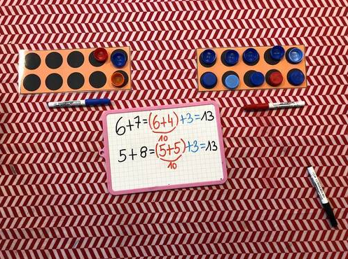
Étape 2 : Recherche + mise en commun (Phase semi-concrète - Les schématicos et les bouchons)
- Les élèves sont rassemblés autour d’une table pour les manipulations.
- Un schématico représente un bus et les bouchons représentent les passagers du bus.

Étape 3 : Vérification de la compréhension (je m’entraine)
- L’enseignante présente une (des) autre(s) situation(s) aux élèves.
- Les élèves sont invités à utiliser leurs schématicos pour résoudre l’opération + écriture du raisonnement sur l’ardoise.
Aide : on repasse par la manipulation avec le corps si nécessaire.
Étape 4 : synthèse

Étape 5 : Exercices individuels + ateliers

Étape 5 : Évaluation

